4) Pohybové schopnosti a jejich rozvoj v závislosti na somatickém, fyziologickém a psychickém vývoji
- Pohybové dovednosti = naučené pohyby, které dítě nebo člověk dokáže prakticky realizovat. Pro osvojování pohybových dovedností jsou základem vrozené předpoklady, které ovlivňují úroveň dovednosti.
- Pohybové schopnosti = vrozené předpoklady pro určitou kvalitu pohybu: pro rychlost, sílu, vytrvalost, flexibilitu, obratnost. Mohou, ale nemusí být rozvinuty v závislosti na podmínkách.
- Pohybové schopnosti:
- Kondiční:
  - Síla
  - Vytrvalost
  - Rychlost
  - Flexibilita
  - lze je relativně rychle zlepšit, ale jsou nestálé a pokud nejsou udržovány, jejich úroveň rychle poklesne
- Koordinační: - obratnost
  - je nutné je po delší dobu trénovat, ale jsou stabilnější
Svalová síla
- Schopnost překonávat, nebo udržovat vnější odpor (vlastního těla, předmětu) svalovou kontrakcí (=svalový stah)
- Je limitována především průřezem svalu počtem svalových vláken
- Síla je základem svalové zdatnosti
- Je potřeba silové schopnosti přiměřeně rozvíjet již od nejmladšího věku, ale v předškolním věku nejsou podmínky pro maximální rozvoj síly
- Svaly dětí obsahují hodně vody a není dokončena osifikace, proto je silové zatěžování omezeno
- Nepoužívají se zátěže, cvičí se s vlastním tělem, omezuje se statická zátěž a lokální posilování
- Vhodné je naopak dynamické zatěžování komplexní, tedy při zapojení co největšího počtu svalů jako je například lezení a šplhání

- Dělení:
  - Podle charakteru kontrakce:
- Koncentrická- intramuskulární tvar napětí se mění a sval se zkracuje
= Zvětšení objemu svalového bříška a skutečné zkrácení svalu.
- Sval při tomto typu zkrácení vykonává pozitivní práci a svalová síla působí ve stejném směru jako pohybující se segment těla
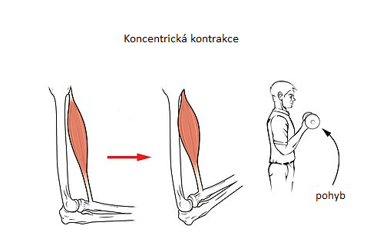
- Excentrická- (ustupující, negativně dynamický) – svalové úpony se od sebe vzdalují, svalová vlákna se protahují. Výsledkem pohybové činnosti, která probíhá souhlasně se směrem pohybu zátěže, je brždění či zpomalení pohybu.
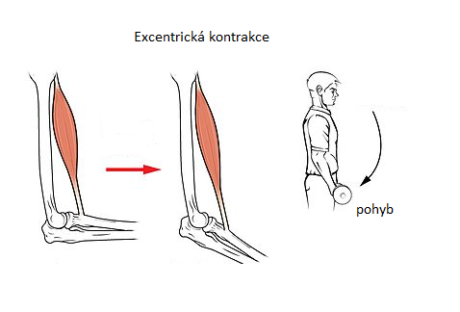
- Isometrická – (udržující, statický) – je svalová činnost, při které se nevykonává pohyb a vzdálenost začátků od úponů svalu se nemění. Při této činnosti se nemění délka svalu, ale mění se napětí
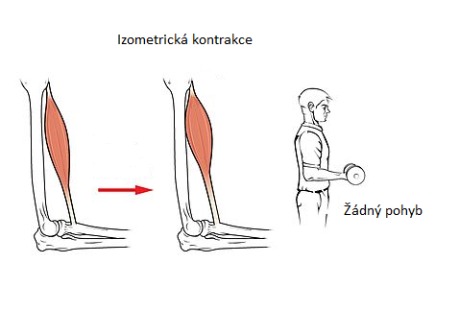
  - Podle množství zapojených svalů:
    - Lokální
    - Globální
  - Podle dynamiky kontrakce:
- Dynamická - silová schopnost projevující se pohybem hybného systému, nebo jeho částí (hody, vrhy, sprinty). Střídá se stah svalu a relaxace. Jedná se o dosažení určité rychlosti nebo zrychlení pohybu.
- Statická – schopnost vyvinout sílu v izometrické kontrakci, neprojevuje se pohybem, ale jedná se o udržení těla nebo břemene ve statických polohách (cvičení na nářadí).
Flexibilita (pohyblivost)
= schopnost dosahovat potřebného nebo maximálního rozsahu při kloubním pohybu svalovou kontrakcí nebo působením vnějších sil
- Charakterizuje rozsah pohybu v kloubech
- Limitována je stavbou kloubů, ale i pružností svalů a vazů, které lze při zkrácení vhodným protahovacím cvičením pozitivně ovlivnit
- Podmiňuje spolu se sílou svalovou zdatnost
- Děti jsou obvykle omezeny v kloubech, ale již se objevuje také sedavý způsob života, ve zkrácení některých svalů a tím omezení pohyblivosti. Pro protažení využíváme spíše metodu klasickou.
- Pohyblivost:
  - Normální pohyblivost-fyziologický rozsah kloubu
  - Snížená pohyblivost (hypomobilita) - nedostatek pohyblivosti - vede k přetížení svalů, které nedostatek kompenzují, a k jejich rychlejší unavitelnosti
  - Zvýšená pohyblivost (hypermobilita) - nadměrné uvolnění kloubů, které přesahuje obecně akceptovanou normu a které může vést k destabilizaci kloubů a zvýšení pravděpodobnosti poranění jejich vazů
- Prostředky a metody rozvoje flexibility:
- Základními prostředky rozvoje a udržení flexibility jsou protahovací cvičení, která působí na svaly, vazivové tkáně a reagují na svalový tonus.
- Klasická metoda protahování využívá švihové pohyby, například hmity v krajní poloze.
- Strečinková metoda je pomalé, opatrné protažení, kterým se protahuje určitá svalová skupina. Je důležité vydržet v krajní poloze několik vteřin.
- Důležité je používání relaxace (uvolnění), která je nejen výsledkem, ale i podmínkou úspěšného strečinku.
Rychlost
= schopnost zahájit a realizovat pohyb bez odporu nebo s malým odporem v co možná nejkratším čase
- Výrazně podmíněna geneticky, limitována vedením vzruchů a složením svalů
- Podílí se částečně na svalové zdatnosti a je důležitá i v oblasti koordinačních předpokladů
- Předpoklady pro zlepšování rychlosti v pohybu se vyvíjejí poměrně časně, avšak tříleté dítě na pokyn reaguje až po určité době, pohyb probíhá relativně pomalu. Požadavky proto musí být jednoduché a dítě je už musí umět. Spojení rychlosti s obratností je obtížné a pro dítě stresující. Pokud není dovednost automatizována vrací se při rychlostních nárocích chyby v provedení a mohou se upevňovat.
- U šestiletého dítěte je zřetelný výrazný posun v těchto aspektech, který souvisí s uvedeným dozráváním CNS a myelinizace vláken

- Dělení rychlosti:
- Reakční rychlost – schopnost odpovídat na daný podnět či zahájit pohyb v co nejkratším časovém úseku. Doba, která udává trvání přenosu signálu od receptoru k efektoru.
- Akční rychlost – schopnost provést určitý pohybový úkol v co nejkratším časovém úseku od započetí pohybu, popřípadě maximální frekvencí
    - je výsledkem svalové kontrakce a činnosti nervosvalového systému. Pohyb probíhá vždy ve vymezeném prostoru a čase a výsledkem je změna polohy těla, nebo jeho jednotlivých částí. Podle průběhu pohybu rozlišujeme na cyklickou a acyklickou.
- Metody rozvoje:
  - Reakční rychlosti:
    - Metoda opakování - opakované cvičení co nejrychlejší reakce na specifický signál. Ten může být očekávaný nebo neočekávaný
    - Metoda analytická - Předpokládá rozdělení pohybové struktury na dílčí části a stimulování těchto částí odděleně
    - Metoda senzorická - založena na úzkém vztahu rychlosti reakce na schopnosti vědomě rozlišovat časové mikrointervaly
  - Metody rozvoje rychlosti komplexního pohybového aktu:
    - Metoda opakování
    - Metoda postupného zrychlování
    - Metoda střídává – střídání zrychlování a zpomalování
Vytrvalost
- Schopnost vytrvat v pohybové činnosti relativně dlouhou dobu bez poklesu intenzity
- Vytrvalost lze strukturovat podle rozsahu svalové práce a podle délky zatížení
- Limitujícími faktory jsou především energetické zásoby ve svalech (při lokální vytrvalosti) a srdečně cévní, dýchací a transportní systém (pro celkovou vytrvalost).
- Vytrvalost je základním pilířem fyzické kondice a předpokladem pro dosažení úspěchu v mnoha sportech.
- Děti snášejí dlouhodobější zátěž velmi dobře, pokud si samy stanovují intenzitu a činnost je zábavná
- Optimální rozvoj vytrvalostních schopností nastupuje až po 15. roce
- Úroveň obecné vytrvalostní schopnosti je důležitou prevencí civilizačních onemocnění a důležitou součástí tělesné zdatnosti, jako zdatnost aerobní.
- Dělení:
- Základní vytrvalost – schopnost provádět dlouhotrvající pohybovou činnost v aerobním režimu. Je relativně nespecifická a není zaměřena na zvyšování výkonnosti určité disciplíny. Je základem pro tréninkové i závodní zatížení jak ve sportech vytrvalostního charakteru, tak i u ostatních sportovních disciplín.
- Speciální vytrvalost – předpoklad pro dosažení úrovně vytrvalosti potřebné pro maximální výkon ve zvolené sportovní specializaci.
- Dle způsobu energetického krytí:
- Aerobní vytrvalost – výkonnostní předpoklad pro pohybový výkon vytrvalostního charakteru, při kterém je potřebná energie dodávána štěpením energetických rezerv za přístupu kyslíku.
- Anaerobní vytrvalost – uvolňování energie štěpením svalového ATP a jeho resyntézou a anaerobní alaktátové fázi tvorby energie. Probíhá bez účasti kyslíku a nevytváří se kyselina mléčná.
Obratnost
- Schopnost optimalizovat požadavky na pohyb z hlediska prostoru, času a intenzity (síly, pohyblivosti, rychlosti a vytrvalosti)
- Obratnost je podstatou učení se pohybovým dovednostem a lze ji označit jako motorickou učenlivost
- Limitujícím faktorem: schopnost řídit pohyb, citlivě ovládat svaly a svalové skupiny – tedy propojení CNS a svalů.
- Obratnost je předpokladem pro zvládání pohybových dovedností, pro motorické učení.
- V pohybovém projevu pak lze rozlišit různé obratnostní kvalitativní znaky: rovnováhu, prostorovou orientaci, rytmičnost, harmonii a souhru částí těla při pohybu. Jsou součástí obratnosti a bylo by možné tyto předpoklady charakterizovat jako schopnost souhry mezi intenzitou síly v čase a prostoru (zapojení optimální síly v určitou chvíli a v určitém místě).
- Součástí obratnosti je schopnost vnímat a uvědomovat si svoje tělo. Nácviku slouží uvědoměle vedené pohyby, které nejsou pro děti příliš přitažlivé, pokud jsou vyžadovány samy o sobě (např. vedený pohyb paží), napomoci může spojení s pomalou hudbou.
- Pohybovými úkoly jsou například chůze po čáře, chodidlo před chodidlo, chůze nebo lezení po vyznačených bodech („po kamenech“), kutálení a házení na cíl, cviky rovnováhy, přeskoky a podběhy švihadla apod.
- Nároky na řízení pohybu mohou stoupat s věkem spolu s učením se novým dovednostem. Požadavek jejich rychlého provedení je možný jen tehdy, pokud dovednost je dostatečně zvládnuta, jinak mizí kvalita, v pohybu se znovu objeví chyby a budou se upevňovat. Pozor proto na užívání některých dovedností s požadavky na kvalitu provedení v soutěžích! Například kotoul, válení sudů atd. nelze požadovat v soutěži, cvik bude proveden nedbale a chybně. Může dokonce založit spor o pravidlech mezi dětmi („neválel sudy, jen se překulil přes rameno!“).
- Vnější podněty musí být vhodně zvolené, dostatečně intenzivní a frekventované. Vhodná je i novost a neobvyklost při výběru cvičení. Nejdůležitější metoda je obměňování, variování samotného cvičení i podmínek cvičení. Například změna směru, tempa, rychlosti, rytmu, rozsahu pohybu, polohy, nároku na přesnost atd., nebo změna prostředí, použití jiného náčiní a nářadí.

